Viernes
03
de febrero

1° de Secundaria
Geografía

La distribución de la población

Aprendizaje esperado: argumenta implicaciones ambientales, sociales y económicas del crecimiento, la composición y la distribución de la población en el mundo.

Énfasis: localizar las áreas de concentración y dispersión de la población a nivel mundial.

¿Qué vamos a aprender?

En esta sesión conocerás cómo se distribuye la población en el mundo con el propósito de localizar las áreas de concentración y dispersión de la población en el planeta.

De igual forma distinguirás qué factores intervienen en este patrón de distribución.

Para el desarrollo de esta sesión vas a necesitar:
- Cuaderno de notas
- Libro de texto de Geografía
- Bolígrafos

¿Te has dado cuenta de que hay lugares en donde hay una concentración de viviendas y edificios, y otras en donde las casas están más espaciadas entre sí?

Observa la siguiente imagen detenidamente:

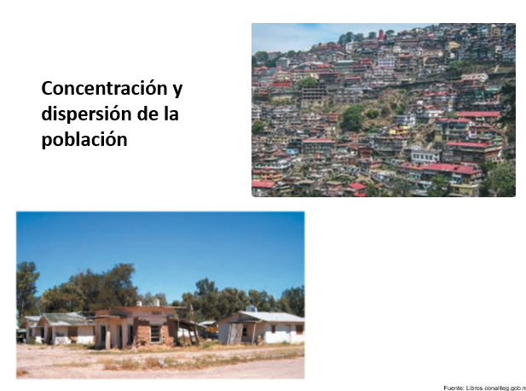

¿Sabes cómo se distribuye la población en la superficie terrestre?, ¿por qué? ¿O por qué la población ha preferido habitar en ciertos lugares y no en otros?

¿Qué hacemos?

La distribución de la población hace referencia a la manera en que los individuos se dispersan en determinadas áreas. A nivel global, la población no se reparte de forma uniforme en los territorios, sino que lo hace de manera heterogénea.

Presta mucha atención para que puedas identificar cuáles son los factores que influyen en la distribución de la población a través de este video, observa y escucha del segundo 5:14 al 5:01:

- Distribución de la población
https://www.youtube.com/watch?v=oOp8ORerUXU

Es increíble cómo es que hay factores que influyen en el poblamiento de los lugares

Como se mencionó en el video, existen muchos factores que influyen en la distribución de la población, entre los principales están los naturales, económicos, históricos y políticos.

Observa en la siguiente tabla algunos ejemplos:

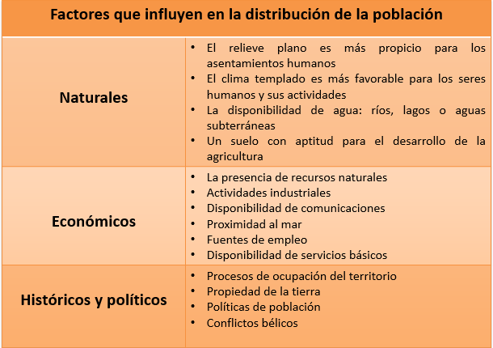

NATURALES:

- El relieve plano es más propicio para los asentamientos humanos. Por ejemplo, en Japón se observa la concentración de su población en la zona costera, donde el relieve es plano; el resto del territorio es muy accidentado y tiene menor densidad de población.
- El clima templado es más favorable para los seres humanos y sus actividades. De ahí que las zonas con clima extremo como los desiertos y las zonas polares presenten escaso o nulo poblamiento.
- La disponibilidad de agua: ríos, lagos o aguas subterráneas. Esto se observa en la mayoría de las regiones del mundo, en sureste asiático, en Europa, y en el norte y sur de América.
- Un suelo con aptitud para el desarrollo de la agricultura.

ECONÓMICOS:

- La presencia de recursos naturales.
- Actividades industriales.
- Disponibilidad de comunicaciones.
- Proximidad al mar. Por ejemplo, los grandes asentamientos del este de Estados Unidos de América y Europa occidental.
- Fuentes de empleo. Tal es el caso de las regiones del centro de Europa y sureste de Asia.
- Disponibilidad de servicios básicos.

HISTÓRICOS Y POLÍTICOS:

- Procesos de ocupación del territorio.
- Propiedad de la tierra.
- Políticas de población.
- Conflictos bélicos. Por ejemplo, el desplazamiento de población que has vivido en su historia reciente países como Sudán, Siria y Colombia.

Un país con una población que crece sin planeación y de manera acelerada requiere de muchos más recursos naturales, humanos y materiales.

En el aspecto humano, el rápido crecimiento no planificado acrecienta los problemas sociales, como la pobreza, la marginación y la desigualdad, debido a que es difícil que haya suficientes empleos y calidad en los servicios.

La insuficiencia de recursos económicos en una población repercute en su estilo de vida y, por lo tanto, en sus espacios.

Para comprender cómo se distribuye la población de un lugar o territorio, se utiliza la densidad de población.

¿Sabes cómo obtener la densidad de población de un territorio?

La densidad de la población refleja la proporción de personas que viven dentro de un territorio, es decir, su población total o absoluta, entre los kilómetros cuadrados (km2) que tenga de extensión ese espacio.

Se expresa de la siguiente manera.

Densidad de población es igual a la población absoluta entre la superficie en km2.

Hay que tener presente que esa información varía en función del número de habitantes y el tamaño del territorio del que se trate; por ejemplo, Bangladesh tiene una densidad de población de 1 109 habitantes/km2, mientras que Rusia, con apenas veinte millones menos de habitantes que Bangladesh, tiene una densidad de población de 8.4 habitantes/ km2; esto se debe a que su población se distribuye en un territorio mucho más extenso.
Ahora, ¿tú sabes cuáles son los países más poblados del mundo?

Observa los siguientes mapas para conocer las cuatro zonas con mayor densidad de población.

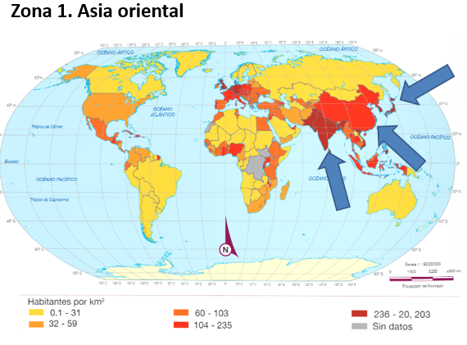

Zona 1. Asia oriental: con una población aproximada de 1 621 millones de habitantes, esta zona reúne más de una cuarta parte de la población mundial; aquí se localizan tres de los países más poblados: India, China y Japón.

La concentración de la población en esta región del mundo se debe al relieve y clima que favorecen las actividades agrícolas.

Observa el siguiente mapa:

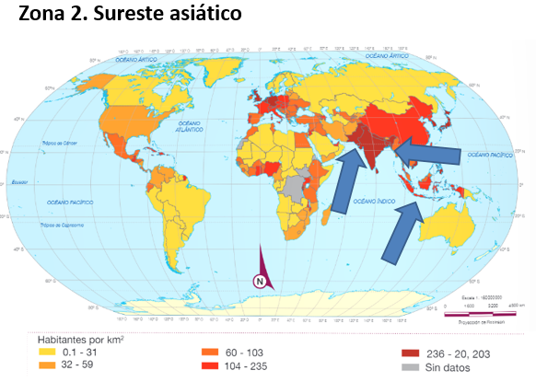

Zona 2. Sudeste asiático: concentra poco más de 21% de la población mundial; aquí se localizan Indonesia, Bangladesh y Pakistán, que se encuentran entre los países más poblados del mundo. Esta zona posee varias ciudades densamente pobladas como Calcuta, Karachi y Dhaka.

La alta densidad de población, en este caso, se debe a la disponibilidad del recurso agua, la fertilidad de los suelos volcánicos y los recursos pesqueros.

Siguiente mapa:

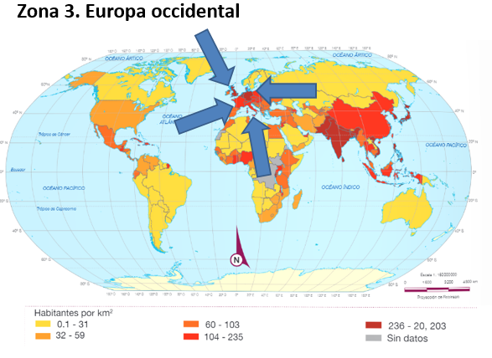

Zona 3. Centro-Occidente de Europa: concentra aproximadamente 10% de la población mundial. En esta región, Reino Unido, Francia, Italia y Alemania rebasan los 50 millones de habitantes.

La concentración de habitantes en Europa occidental se debe en buena medida a su alto grado de desarrollo tecnológico, industrial, comercial y de servicios.

Observa el último mapa:

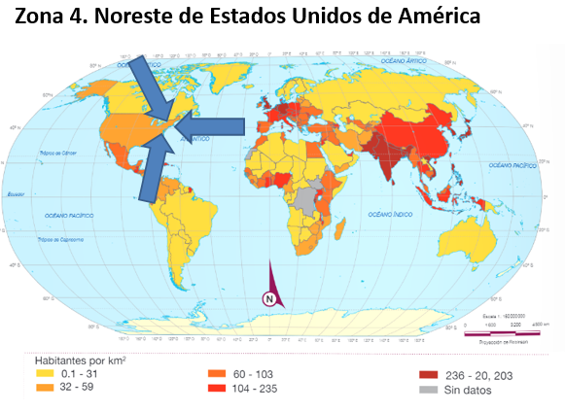

Zona 4. Costa noroeste de Estados Unidos de América: la costa atlántica y la cuenca de los Grandes Lagos, en el noreste de Estados Unidos de América, reúne poco más de 5% de la población mundial.

En esta región se localizan algunas de las ciudades más importantes de Norteamérica, como Boston, Washington y Nueva York. El crecimiento de la población, en este caso, es de carácter histórico, ya que aquí se fundaron las Trece Colonias de Norteamérica.

Como dato interesante, Mongolia es un país que se ubica en Asia y es casi tan extenso como México, pero ahí sólo viven 3 000 000 de habitantes, por lo que su densidad de población es muy baja.

Este dato es muy interesante si lo comparas con los 126 millones de personas que vivimos en nuestro país, en donde, a pesar la extensión territorial, nuestra población se concentra principalmente en las ciudades.

En Guanajuato, por ejemplo, vive 5% de los habitantes de México; esa cantidad es similar a toda la población de Dinamarca.

Es un dato muy interesante, ya que te permite dar una idea del tamaño y magnitud de las poblaciones humanas en relación con la extensión territorial.

En otro ejemplo, ¿tú sabías que Japón tiene una muy alta densidad de población debido a que es una isla?

De ahí que, en Tokio, la ciudad más poblada del mundo, se levanten rascacielos para aprovechar el espacio de manera vertical.

En el caso de nuestro país, la península de Yucatán y Baja California registran las densidades de población más bajas. ¿A qué crees que se deba esto? ¿Al clima? ¿A cuestiones culturales? ¿Qué tal si lo pláticas con tus familiares al terminar esta sesión?
Observa el cuadro que aparece en pantalla y cópialo en tu cuaderno de notas.

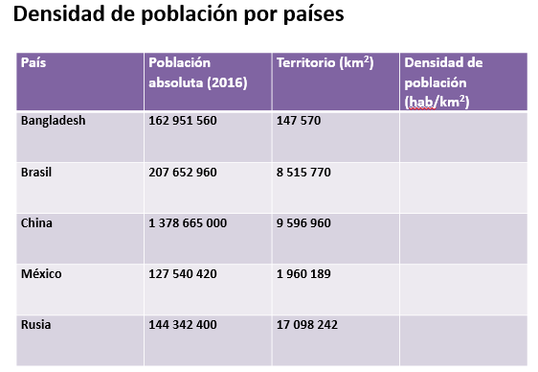

Nota que en la primera columna se enlistan cinco países; en la segunda, el total de su población; en la tercera, su extensión territorial, y la cuarta es una columna que está en blanco, y es en la que anotarás tus respuestas con la densidad de población de cada país.

El primer país es Bangladesh, ubicado en el sur de Asia, tiene una población de 162 951 560 habitantes. Esta cifra divídela entre la superficie territorial para obtener el número de habitantes por kilómetro cuadrado, es decir, su densidad de población. Si tienes calculadora, úsala, si no, aplica tus conocimientos de aritmética. El resultado que obtengas anótenlo en la última columna.

Brasil, país de Sudamérica, destacado a nivel mundial por su producción de café, divide su población entre la superficie del territorio.

Continúa con China, potencia mundial que compite con Estados Unidos de América por conquistar el mercado internacional. Divide el total de la población entre su superficie.

Toca el turno a México, de nuevo haz la operación para calcular la densidad de población: población total entre superficie del territorio y regístralo.

Por último, Rusia, que se extiende en el este de Europa y norte de Asia. Es el país con la mayor extensión territorial en el mundo.

El reto de hoy:

Analiza el mapa de densidad de la población mundial que aparece a continuación.

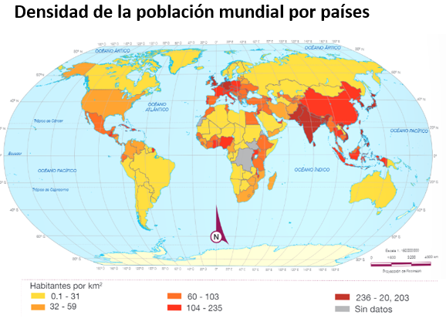

Reflexiona: ¿por qué la población se distribuye de esa manera? ¿Por qué la población ha preferido habitar en ciertos lugares y no en otros?

Después elabora un escrito en tu cuaderno de notas dando respuesta a estas preguntas y señalando, además, los efectos positivos más importantes que consideras de la concentración de la población. Complementa tu escrito con dibujos e imágenes.

Recuerda que, la densidad de población se establece a partir del número total de habitantes de un territorio entre la superficie total del mismo. Estos datos son útiles para saber qué tan concentrada o dispersa está la población de un país o región.

Se puede concluir que la concentración de la población en las ciudades ha originado una dispersión en las zonas rurales con bajas densidades de población.

¡Buen trabajo!

Gracias por tu esfuerzo.

Para saber más:
Lecturas
https://libros.conaliteg.gob.mx/secundaria.html

